Correction du DS n°4 851 et 852

Exercice n°1 (7 points)
Origine des données du document 1 et du document annexe
Le GPS (Global Positioning System) est un système de géodésie spatiale basé sur une constellation de satellites spécifiques, permettant le positionnement en 3 dimensions (latitude, longitude, altitude) ainsi que la mesure du temps. Il a été mis en place par les services de la Défense aux États-Unis au cours des années 80. Il est entièrement opérationnel depuis la fin de l'année 1993, avec 24 satellites assurant une couverture complète du globe 24h/24. Ces satellites, dont les trajectoires sont connues avec une précision de quelques centimètres, émettent en continu un signal radio sur deux fréquences (1.2 Ghz et 1.5 Ghz). Les récepteurs GPS sont capables de décoder ce signal pour déterminer la distance qui les sépare de chacun des satellites qu'ils peuvent "écouter". En utilisant trois satellites enregistrés simultanément, un récepteur dispose donc de trois données qui lui permet de résoudre les trois inconnues définissant sa position : latitude, longitude et altitude. Une quatrième inconnue est le décalage de temps entre les horloges des satellites et des récepteurs. En toute rigueur, il faut donc au moins quatre satellites pour se positionner par GPS.

Origine des données du document 2
En pratiquant des tirs (souvent de l'air comprimé), il est possible d'émettre des ondes acoustiques qui se propagent dans les roches et se réfléchissent (ou se réfractent) sur les objets géologiques: C'est cette méthode d'imagerie qui est utilisée dans la prospection pétrolière. Les nombreux réflecteurs obtenus correspondent à des surfaces de discontinuités ; cette technique fournit des informations sur la structure des objets géologiques.

Origine des données du document 3
Les mécanismes au foyer sont obtenus en compilant les résultats de plusieurs sismogrammes situés de part et d’autre de la faille à l’origine du séisme ; selon le premier mouvement effectué par le stylet (vers le haut ou vers le bas) les sismologues en déduisent si le compartiment est en extension ou en compression.

Origine des données du document 4
Il s’agit de données tomographiques. La tomographie sismique ou scanner de la Terre est une méthode qui consiste à combiner mathématiquement les mesures de vitesse enregistrées dans des stations sismiques pour un grand nombre d’ondes émises par les séismes naturels ou provoqués, le long des trajets entrecroisés à l’intérieur de la Terre. On repère alors des zones anormales où la vitesse est différente (plus grande ou plus faible) de la vitesse théorique calculée et donnée par le modèle PREM. On décèle ici des hétérogénéités latérales de vitesse. Les zones lentes, si l’on considère le manteau homogène chimiquement sont interprétées comme des zones chaudes ; c’est l’inverse pour les zones rapides.

Origine des données du document 5
L’anomalie de Bouguer est obtenue après avoir effectué la correction de Bouguer sur le champ de pesanteur mesuré dans un secteur donné ; la correction de Bouguer prend en compte l’altitude ainsi que la masse des matériaux située au dessus du niveau 0 de la mer. La valeur du champ de pesanteur mesuré puis corrigé est ensuite comparée à la valeur théorique de Clairaut, la différence correspond à l’anomalie de Bouguer.
Ceci permet de repérer les zones moins denses (en bleu) ou plus denses (en rouge) par rapport au modèle de Clairaut ou modèle de référence.
… 3.5 pts
Les apports de l’analyse des divers documents :
Les données GPS montrent un déplacement de la plaque eurasiatique vers l’est-sud-est de l’ordre de 5 mm/an mais ces vitesses ne sont pas les mêmes suivant la latitude ; on constate notamment qu’elles sont plus élevées dans le sud que dans le nord de la carte. On remarque également au nord du lac un vecteur vitesse (BAYA) dirigé vers le nord. L’hétérogénéité des valeurs peut s’expliquer soit par l’imprécision des méthodes de mesures, soit par une déchirure de la plaque.
Le profil du document 2 montre de façon non équivoque la présence de failles normales au niveau du lac ; ceci est confirmé par la carte de sismicité proposée par le document 3 où la majorité des mécanismes au foyer sont de type extensif. On note par ailleurs que les épicentres sont concentrés au niveau du lac. On peut dès lors formuler l’hypothèse que le lac Baïkal est le siège d’une déchirure crustale et que le contexte est celui d’un rift continental. La carte des anomalies de Bouguer révèle qu’effectivement autour du lac la croûte est plus épaisse (zones moins denses , bleues) alors qu’au nord elle a tendance à s’amincir (zone plus dense, rouge).
Les données tomographiques ne semblent pas, en revanche, révéler de remontée d’asthénosphère (zones lentes , rouges) sous le lac Baïkal ; celui-ci pourrait être qualifié de rift froid.
… 2.5 points
Le contexte géophysique révélé ici peut être apparenté au célèbre rift de la mer rouge ou encore aux lacs de l’Afrique de l’Est.
… 1 point

Exercice n°2 (5 points)

1. On peut définir la lithosphère thermo-mécaniquement comme la limite supérieure rigide du manteau, au travers de laquelle la chaleur est transmise par conduction. 0.5 point

La lithosphère est délimitée à sa base par une frontière à la fois rhéologique (limite rigide ductile), thermique (isotherme 1200°C) et sismique (présence de la zone à moindre vitesse

2. Ce sont des zones (= portions de calottes sphériques) rigides à la surface du globe séparées par des limites (plus ou moins diffuses) où la déformation est concentrée
0.5 point

3. Dorsales océaniques (magmatisme+sismicité), zones de subduction et de collision (magmatisme+sismicité), zones cisaillantes (sismicité).

Rq : Il peut y avoir du volcanisme associé à certaines zones cisaillantes.
Des schémas simples étaient attendus ; ne pas oublier de limiter par le bas la lithosphère (LVZ) ; ne pas confondre croûte et lithosphère ; montrer que la lithosphère s’épaissit au fur et à mesure qu’elle s’éloigne de la dorsale.
. 1 point

4. Doc A (voir cours) ; seules les plaques majeures étaient attendues 1 point

5. On devait retrouver ici d’une part le schéma typique de la croûte océanique pour une dorsale rapide, et d’autre part une représentation simple de la croûte continentale. La différence d’épaisseur entre les deux lithosphères devait être marquée (croûte continentale épaisse et racines lithosphériques froides sous les cratons). La variabilité dans la lithosphère continentale en fonction des contextes tectoniques (bassins, chaîne de montagne) devait être mentionnée rapidement ainsi que la différence entre dorsale lente et dorsale rapide.

Dorsale lente (type Atlantique) Dorsale rapide (type pacifique)
Péridotite résiduelle Lherzolite (encore fertile) Harzburgite (non fertile)
Croûte gabbro-basaltique Mince ou absente Stratifiée, épaisse
Couche 2 Mince et discontinue Continue, épaisseur 3 à 4 Km
Couche 3 Inexistante Continue, épaisseur : 4 à 5 K

Des schémas simples étaient attendus (voir séance TP) …1 point

5. La forme complémentaire des côtes de l’Afrique de l’ouest et de l’Amérique du sud ainsi que la continuité des formations géologiques (fossiles notamment). Attention à exclure les arguments géophysiques inconnus à l’époque. 0.25 point

6. Production de croûte océanique aux dorsales qui s’aimante lorsqu’elle atteint le point de curie + inversion du champ magnétique terrestre au cours des temps géologiques. Ce sont les anomalies de Vine et Matthews. 0.25 point

7. On déduit de l’énoncé que l’échelle de la figure est 66,6 km pour 1 cm. L’anomalie repérée à 10 Millions d’années se trouve à 1,7 cm de l’axe de la dorsale, soit 113 km et un demi taux d’expansion de 11 mm/an. Le taux d’expansion est donc de 2x11=22 mm/par. Cette valeur est du même ordre de grandeur que les valeurs fournies par les mesures GPS (v. cours)
0.5 point

8. La convection est plus vigoureuse sous le Pacifique, la dorsale est donc plus chaude ; ceci est vraisemblablement à mettre en relation avec les subductions de la ceinture de feu du Pacifique . 0.5 point

Exercice n°3 (4 points)
1. Minéral : espèce chimique de composition définie présentant ses atomes de façon ordonnée en un système cristallin
Une roche est un assemblage de minéraux. 0.5 point

2. a) Dans 100g de minéral A il y a 53.3g d’O soit 53.3 / 16 = 3.33 moles d’O.
il y a 46.7g de Si soit 46.7 / 28 = 1.66 moles de Si.
Pour un atome de silicium , il y a 2 atomes d’oxygène. Le minéral A a donc pour formule : Si O₂.

Dans 100g de minéral B il y a 47.4g d’O soit 47.4 / 16 = 2.96 moles d’O.
il y a 31.1 g de Si soit 31.1 / 28 = 1.11 moles de Si
il y a 10 g de Al soit 10 / 27 = 0.37 mole d’Al
il y a 7.2 g de K soit 7.2 / 39 = 0.18 mole de K
il y a 4.3 g de Na soit 4.3 / 23 = 0.18 mole de Na .
Pour 1 mole de Al , on obtient la formule suivante (en multipliant les autres quantités par 1/0.37) : Al Si₃O₈K_{0.5}Na_{0.5}.

Pour le minéral C, un raisonnement identique permet d’obtenir les quantités molaires suivantes : 0.62 mole de Si
2.5 moles de O
0.2 mole de Mg
0.41 mole de Fe
0.2 mole de K
0.2 mole de Al
0.4 mole de H.
Pour 1 mole de Al ,on obtient la formule suivante (en multipliant les autres quantités par 5)
Al Si₃O₁₀MgFe₂(OH)₂
1.5 point

b) Le minéral A est constitué uniquement de tétraèdres de silicium associés les uns aux autres, les atomes d’oxygène sont chacun liés à 2 atomes de silicium, il s’agit d’un tectosilicate sans substitution , il s’agit du Quartz.
Le minéral B est également un tectosilicate mais Al remplace Si ,une fois sur 4 ; la valence libérée permet l’arrivée d’un cation soit Na , soit K ; il s’agit d’un feldspath alcalin.
Le minéral C est un phyllosilicate (formule de base Si ₄O₁₀) mais avec une substitution une fois sur 4 de Si par Al ; il contient des hydroxyles , du fer et du magnésium ; c’est une biotite (mica noir) . La muscovite ( mica blanc) aurait été plus riche en alumine.
0.5 point

- Il s’agit d’un granite (v. les proportions des 3 minéraux ) ; en France, les plus beaux affleurements de granite se trouvent dans les chaînes de montagnes hercyniennes (massif central) ou ante hercyniennes (massif armoricain).
0.5 point

3. Ce minéral a une formule qui rappelle celle des phyllosilicates, sa présence en haut du profil, son caractère hydraté permettent de proposer qu’il s’agit d’un minéral résultant de l’altération des minéraux du granite ; il s’agissait de la chlorite (biotite altérée)
1 point

Exercice n°4 ( 4points)
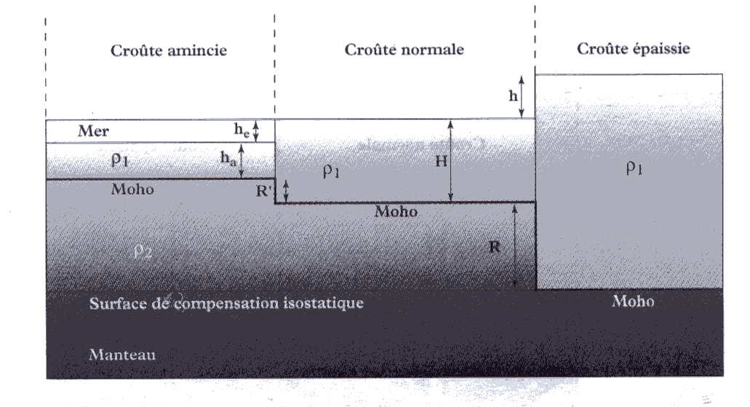
1. 0.5 point
C
D

A

B

2. On établit l’équilibre isostatique en A et B
P_{A} = ρ₁g(h+H+R) et P_{B}= ρ₁gH + ρ₂g R

En égalisant les deux expressions, on obtient l’expression entre la racine R et l’altitude h

R= ρ₁h/ρ₂-ρ₁= 5.6h … 0.5point

3. La croûte de l’Altiplano est double, son épaisseur est 2H.
Ainsi h+H+R= 2H
h + 5.6h = H donc h= 4.5 km … 0.5point

4. A la différence d’altitude dH observée correspond une diminution de la racine de 5.6dH . Pour une diminution de 100m , on observe qu’une tranche de 6.6 x 100 soit 660 mètres doit être enlevée.
… 1 point

5. Pour une diminution d’altitude de 7 km, 46.2 km (6.6x7) de roches ont été enlevées . Les roches qui affleurent aujourd’hui étaient donc à des profondeurs de 40-50 km ; ce sont des roches plutoniques ou métamorphiques .
… 0.5point

6. Equilibre des pressions en C et D :
P_{C} = ρ₁gH et P_{D}= ρ_{e}gh_{e} + ρ₁gh_{a} + ρ₂gR’
En égalisant les deux expressions et après calcul, on a R’ = 3.6h_{e}

Puis h_{a}/H = 1- 4.6h_{e}/H
… 0.5point

7. Pour un bassin de 100 mètres de profondeur, il y a une antiracine R’ correspondante de l’ordre de 3600 mètres. ILfaut donc combler 4 600 mètres . Avec un rythme de sédimentation de l’ordre de 0.5mm/an, il faudrait 9.5Ma.
… 0.5point

